1. **Rizikové faktory KVS chorob:**

#### **FARMAKOLOGIE** BZFA031c

**Pracovní list k 5. cvičení**

**Neovlivnitelné:**

**Ovlivnitelné: JAK?**

1. **Farmakologická léčba ICHS:**

**Čeho chceme dosáhnout?**

**Jakými farmakoterapeutickými skupinami?**

|  |  |  |
| --- | --- | --- |
| **CO ovlivňujeme?** | **ČÍM?** | |
| **skupina** | **zástupci** |
| **Snížení příjmu CH v potravě** |  |  |
| **Snížení absorpce CH z potravy / enterohepatálního cyklu** |  |  |
| **Snížení syntézy CH** |  |  |
| **Zvýšení katabolismu CH** |  |  |
| ***Zvýšení vychytávání CH z LDL v játrech*** | *Inhibitory PCSK9* | *evolokumab, alirokumab,* |
| ***Snížení syntézy LDL*** | *Inhibitory PCSK9*  *MTTP\*\** | *evolokumab, alirokumab*  *lomitapid* |
| **Stimulace syntézy apoA1 (a tím vznik HDL)** |  |  |
| **Aktivace lipolýzy (aktivací lipoproteinové lipázy)** |  |  |
| *\*MTTP - mikrozomální transferový protein triglyceridů, PCSK9 - proprotein konvertáza subtilisin kexin 9* | | |

1. **Farmakologická léčba hypertenze:**

|  |  |  |
| --- | --- | --- |
| **Co ovlivňujeme?** | **Jakými farmakoterapeutickými skupinami?** | |
| **Antihypertenziva 1. linie** | **Antihypertenziva 2. linie** |
| srdeční výdej |  |  |
| periferní cévní rezistenci |

1. **Antihypertenziva – RAAS systém**

Nakreslete schéma RAAS systému a místa zásahu jednotlivých anti-HT.

1. **Koagulační kaskáda**

Po shlédnutí videa <https://www.youtube.com/watch?v=MRqcgYdB5Ng> doplňte chybějící části do hemokoagulační kaskády (modré buňky):

Aktivovaný parciální tromboplastinový čas (aPTT)

Poškození tkáně

Obnažení endotelu

Tkáňový faktor (III)

VIIa

Tkáňové fosfolipidy

antitrombin

Ca2+

Ca2+

XIII

XIIIa

X Xa X

Ca2+

Ca2+

Trombinový čas

Protrombin (II)

Fibrinogen(I)

**6a. Které z faktorů jsou závislé na přítomnosti vitamínu K?**

**6b. Který faktor spojuje vnitřní a vnější dráhu?**

**6c. Přiřaďte uvedená léčiva dle mechanismu účinku na místo působení v koagulační kaskádě (zelená pole):** heparin, warfarin, enoxaparin, dabigatran, apixaban

1. **Uveďte názvy skupin léčiv ovlivňující dané procesy krevní srážlivosti:**

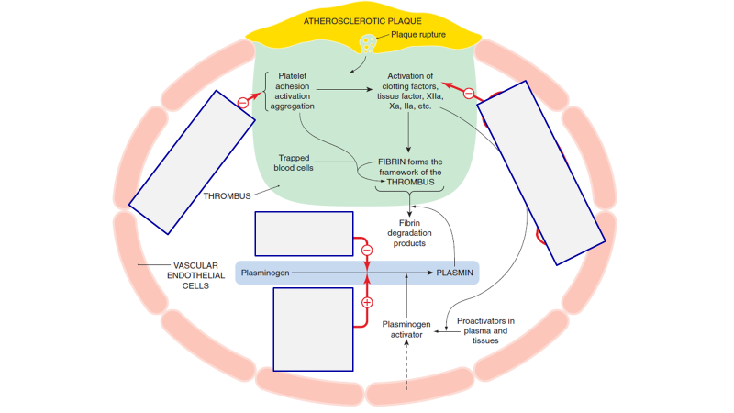

1. **Rozdělte léčiva do farmakoterapeutických skupin dle mechanismu podle SPC**

kyselina acetylsalicylová, paracetamol, heparin, warfarin, enoxaparin, dabigatran, klopidogrel, apixaban

|  |  |  |
| --- | --- | --- |
| **Antikoagulancia** | **Přímý inhibitor trombinu (IIa)** |  |
|  | **Nepřímý inhibitor trombinu (IIa, Xa) prostřednictvím antitrombinu** |  |
|  | **Přímý inhibitor Xa** |  |
|  | **Nepřímé antikoagulans** |  |
| **Protidestičková léčba** | **Inhibitory COX** |  |
|  | **ADP inhibitor** |  |